# МИНИСТЕРСТВО ОБРАЗОВАНИЯ РЕСПУБЛИКИ БЕЛАРУСЬ

ГЛАВНОЕ УПРАВЛЕНИЕ ПО ОБРАЗОВАНИЮ

МОГИЛЕВСКОГО ОБЛАСТНОГО ИСПОЛНИТЕЛЬНОГО КОМИТЕТА

# УЧРЕЖДЕНИЕ ОБРАЗОВАНИЯ

# “МОГИЛЕВСКИЙ ГОСУДАРСТВЕННЫЙ ПОЛИТЕХНИЧЕСКИЙ КОЛЛЕДЖ”

Дисциплина Учебная дисциплина Тестирование и отладка

программного обеспечения

УТВЕРЖДАЮ

Заместитель директора

по учебной работе

_________М.М. Федоськова

________________________

**ЛАБОРАТОРНАЯ РАБОТА № 12**

ПРОВЕДЕНИЕ ТЕСТИРОВАНИЯ ОБЪЕКТНО-ОРИЕНТИРОВАННОГО ПО

МЕТОДИЧЕСКИЕ РЕКОМЕНДАЦИИ

Разработал преподаватель

Карманов А.В.

2021

Обсуждено и одобрено

на заседании цикловой комиссии спецдисциплин

специальности «Программное обеспечение

информационных технологий»

Протокол № __ от _____________________

**1 Цель работы**

* 1. Сформировать умение проводить тестирование объектно-ориентированного ПО

**2 Методическое и материальное обеспечение**

2.1 Методические рекомендации по выполнению лабораторной работы

2.2 Персональный компьютер IBM PC

**3 Последовательность выполнения работы**

3.1 Ознакомиться с теоретическим материалом.

3.2 Выполнить индивидуальное задание.

3.3 Оформить отчет.

1. **Теоретическое обоснование**
   1. **Создание проекта закодированного теста пользовательского интерфейса**

Закодированные тесты ИП должны размещаться в проекте закодированного теста. В **обозревателе решений** в контекстном меню решения выберите команду **Добавить**, щелкните **Новый проект** и выберите **Visual C#**. Затем выберите **Тест** > **Закодированный тест пользовательского интерфейса**.

**Добавьте файл закодированного теста пользовательского интерфейса.**

Если вы только что создали проект, первый файл CUIT добавляется автоматически. Чтобы добавить другой файл теста, откройте контекстное меню проекта закодированного теста пользовательского интерфейса, выберите команду **Добавить** и щелкните **Закодированный тест пользовательского интерфейса**.

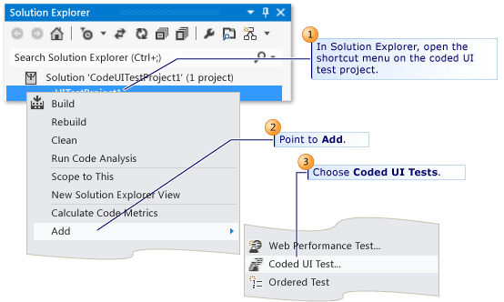

В диалоговом окне **Формирование кода для кодированного теста пользовательского интерфейса** выберите пункт **Записать действия, изменить карту ИП или добавить утверждения**.

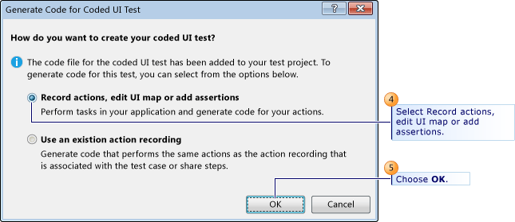

Откроется построитель кодированных тестов, а окно Visual Studio свернется.

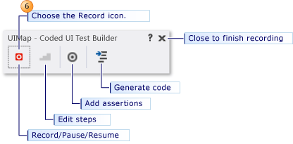

* 1. **Запись последовательности действий**.

**Чтобы начать запись**, щелкните значок **Запись**. Выполните действия, которые необходимо протестировать в приложении, в том числе запустите приложение, если это необходимо.

Например, если вы тестируете веб-приложение, можно запустить браузер, перейти к веб-сайту и войти в приложение.

**Чтобы приостановить запись**, например если вы работаете с входящей почтой, выберите **Приостановить**.

**Предупреждение**

Все действия, выполненные на рабочем столе, будут записаны. Приостановите запись, если вы выполняете действия, которые могут привести к записи конфиденциальных данных.

**Чтобы удалить действия**, записанные по ошибке, нажмите кнопку **Изменить действия**.

**Чтобы создать код**, который будет повторять ваши действия, щелкните значок **Создать код** и введите имя и описание метода закодированного теста пользовательского интерфейса.

Щелкните **Добавить утверждения** в построителе закодированных тестов пользовательского интерфейса, а затем выберите элемент управления в запущенном приложении. В списке свойств выберите свойство, например **Текст** в текстовом поле. В контекстном меню щелкните **Добавить утверждение**. В диалоговом окне выберите оператор сравнения, значение сравнения и сообщение об ошибке.

Закройте окно утверждения и щелкните **Создать код**.

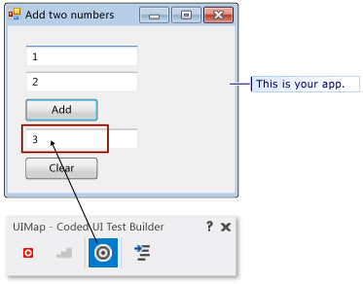

**Совет**

Переключайтесь между записью действий и проверкой значений. Создайте код в конце каждой последовательности действий или проверок. При необходимости вы сможете вставить новые действия и проверки позже.

* 1. **Просмотр созданного кода теста**.

Для просмотра созданного кода закройте окно построителя кодированных тестов ИП. В коде можно увидеть имена, которые вы присвоили каждому шагу. Код содержится в созданном файле CUIT:

C#Копировать

[CodedUITest]

public class CodedUITest1

{ ...

[TestMethod]

public void CodedUITestMethod1()

{

this.UIMap.AddTwoNumbers();

this.UIMap.VerifyResultValue();

// To generate more code for this test, select

// "Generate Code" from the shortcut menu.

}

}

* 1. **Добавление действий и утверждений**.

Наведите указатель на соответствующую точку в методе теста и затем в контекстном меню выберите команду **Сформировать код для закодированного теста пользовательского интерфейса**. В этой точке будет вставлен новый код.

* 1. **Изменение действий и утверждений теста**.

Откройте файл UIMap.uitest. Он откроется в редакторе закодированных тестов ИП, где вы сможете изменить любую записанную последовательность действий, а также утверждения.

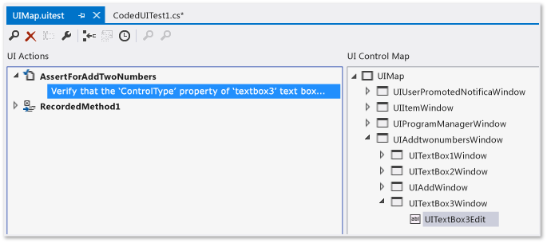

Откройте обозреватель тестов или контекстное меню в методе теста и выберите пункт **Выполнить тесты**.

**Проверка свойства элементов управления пользовательского интерфейса**

С помощью **построителя закодированных тестов пользовательского интерфейса** можно добавить элемент управления пользовательского интерфейса в [Microsoft.VisualStudio.TestTools.UITest.Common.UIMap.UIMap](https://msdn.microsoft.com/en-us/library/microsoft.visualstudio.testtools.uitest.common.uimap.uimap(v=vs.140).aspx) для вашего теста или создать код метода проверки, который использует утверждение для элемента управления.

Чтобы создать утверждения для элементов управления, выберите средство **Добавить утверждения** в построителе закодированных тестов пользовательского интерфейса и перетащите его в тестируемое приложение. Когда вокруг элемента управления появится рамка, отпустите кнопку мыши. Код класса элемента управления будет создан в файле UIMap.Designer.cs.



Свойства этого элемента управления появятся в диалоговом окне **Добавление утверждений**.

Еще один способ перейти к определенному элементу управления — выбрать стрелку, чтобы развернуть представление **карты элементов управления пользовательского интерфейса**. Чтобы найти родительский, дочерний элемент управления или элемент управления с определенным родительским элементом, щелкните в любой точке на карте и с помощью стрелок перемещайтесь по дереву.

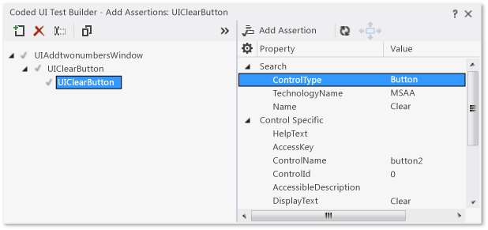

У элемента управления в коде приложения должен быть уникальный идентификатор, например атрибут ID в HTML или UID в WPF.

Затем откройте контекстное меню свойства элемента управления, который следует проверить, и наведите указатель на пункт **Добавить утверждение**. В диалоговом окне **Добавление утверждения** выберите **Средство сравнения** для утверждения, например [AreEqual](https://msdn.microsoft.com/en-us/library/ms244172(v=vs.140).aspx), и введите значение для утверждения в поле **Значение сравнения**.

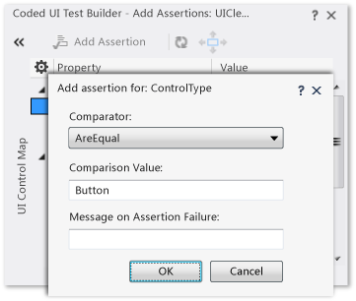

После добавления всех утверждений нажмите кнопку **ОК**.

Чтобы создать код для утверждений и добавить элемент управления на карту пользовательского интерфейса, щелкните значок **Создать код**. Введите имя закодированного метода теста ИП и описание метода, которое будет добавлено как комментарий. Нажмите кнопку **Добавить и создать**. Затем щелкните значок **Закрыть**, чтобы закрыть **построитель закодированных тестов пользовательского интерфейса**.После этого будет создан код, аналогичный следующему. Например, если вы ввели имя AssertForAddTwoNumbers, код будет выглядеть, как в этом примере:

Копировать

[TestMethod]

public void CodedUITestMethod1()

{

this.UIMap.AddTwoNumbers();

this.UIMap.AssertForAddTwoNumbers();

}

Вы можете изменить этот файл, чтобы поменять порядок шагов и утверждений или создать новые методы теста. Чтобы добавить другой код, наведите указатель на метод теста и в контекстном меню выберите команду **Сформировать код для закодированного теста пользовательского интерфейса**.

Добавляет метод AssertForAddTwoNumbers на карту ИП (UIMap.uitest). Этот файл открывается в редакторе закодированных тестов ИП, где можно изменить утверждения.

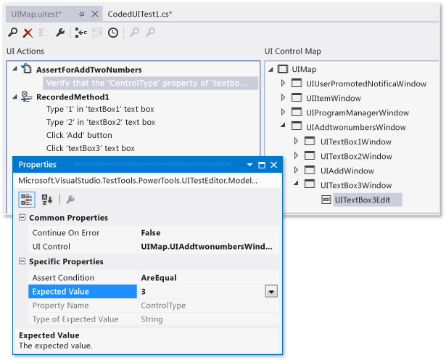

Сформированный код метода утверждения находится в файле UIMap.Designer.cs. Однако изменять этот файл не следует. Если вы хотите создать адаптированную версию кода, скопируйте методы в другой файл, например UIMap.cs, переименуйте методы и измените их.

Копировать

public void AssertForAddTwoNumbers()

{

...

}

**4.7 Выбор скрытого элемента управления с помощью клавиатуры**

Иногда при [добавлении элементов управления и проверке их свойств](https://docs.microsoft.com/ru-ru/visualstudio/test/use-ui-automation-to-test-your-code?view=vs-2015#VerifyingCodeUsingCUITGenerateAssertions) может потребоваться использовать клавиатуру. Например, при попытке записать закодированный тест ИП, который использует элемент управления контекстным меню, список пунктов меню в элементе управления потеряет фокус и исчезнет при попытке выбрать средство добавления утверждений в построителе закодированных тестов ИП.Это демонстрируется на следующем рисунке, где контекстное меню в Internet Explorer теряет фокус и исчезает при попытке выбрать его с помощью средства добавления утверждений.

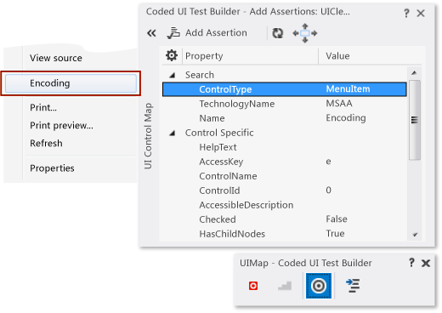

Чтобы выбрать элемент управления клавиатурой, наведите на него указатель мыши.Затем нажмите и удерживайте клавиши **CTRL** и **I** одновременно. Отпустите клавиши.Элемент управления будет записан построителем закодированных тестов ИП.

Если вы используете Microsoft Lync, закройте это приложение перед запуском построителя закодированных тестов ИП. Microsoft Lync перехватывает сочетание клавиш **CTRL+I**.

В некоторых случаях для ручной записи наведения указателя мыши на определенный элемент управления, используемый в закодированном тесте ИП, может потребоваться использовать клавиатуру. Например, при в приложении Windows Form или Windows Presentation Foundation (WPF) может использоваться настраиваемый код. Или для наведения указателя мыши на элемент управления может быть задано специальное поведение, например разворачивание узла. Чтобы протестировать подобные ситуации, следует вручную указать в построителе закодированных тестов ИП, что вы наводите указатель мыши на элемент управления, нажав соответствующие клавиши.

При выполнении закодированного теста ИП наведите указатель на элемент управления. Затем одновременно нажмите и удерживайте клавиши CTRL, SHIFT и R. Отпустите клавиши. События наведения указателя будет записано построителем закодированных тестов ИП.

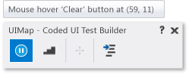

После создания метода теста в файл UIMap.Desinger.cs будет добавлен код

**5 Индивидуальное задание**

Разработать приложение, создать для разработанного приложения тесты.

**6 Содержание отчета** (в электронном виде, в рабочей папке учащегося)

6.1 Тема работы.

6.2 Цель работы.

6.3 Программный код, содержащий разработанные тесты

**Список используемых источников**

[4], c. 159-169